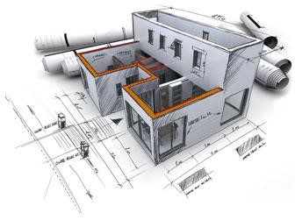
Ing. Marek Milata

202
4

Cenová nabídka

Průkaz energetické náročnosti budovy

Ing. Marek Milata
Bernartice nad Odrou 300
xxx

Zhotovitel :

Ing. Marek Milata
Bernartice nad Odru 300, 741 01 xxx x xxx
IČ 733 17 098

Objednatel :

Město Nový Jičín
IČO
DIČ
Nový Jičín, Divadelní 1
xxx

Na základě poptávky, Vám předkládám cenovou nabídku na zpracování průkazů energetické náročnosti budov, dle zákona č. 406/2000 Sb.. v souladu s vyhláškou 222/2024 Sb.

Seznam objektů :
- Jiráskova 119/10, Nový Jičín 14.000,--
- Smetanovy sady 855/6, Nový Jičín 14.000,--
- Jubilejní 482, Nový Jičín 16.000,--
- Karla Čapka 372/6, Nový Jičín 14.000,--
- Vančurova 1117/36, Nový Jičín 16.000,-
- Komenského 1427/78, Nový Jičín 16.000,
- Máchova 1067/62, Nový Jičín 12.000,
- Komenského 571/66, Nový Jičín 32.000,-
- K Nemocnici 1082/23, Nový Jičín 22.000,--
- Havlíčkova 100/6, Nový Jičín 22.000,--
- Husova 1151/2, Nový Jičín 22.000,--

Předpoklady pro zpracování : Předání aktuální projektové dokumentace objektu (půdorys, řez)
Zajištění přístupu pro prohlídku objektu, kontakt na správce budovy Informace o zdrojích tepla a chladu
Termín plnění : |  | Doba pro zpracování je závislá na předání podkladů, zpracování bude prováděno postupně, je možno předávat průběžně (leden – duben).
Předání : |  | 1× vytištěný dokument
 |  | 1× grafická příloha (zalaminováno pro vyvěšení v daném objektu)
 |  | 1× dokument v elektronické podobě v pdf

Cena za zpracování zakázky : 200.000,- Kč
DPH : 42.000,- Kč
Cena včetně DPH : 242.000,- Kč

Poznámka : Cena obsahuje náklady na prohlídku stavby a zpracování PENB z předaných podkladů. V případě potřeby pasportizace budovy bude cena po dohodě upravena.

S pozdravem
Ing. Marek Milata xx

